
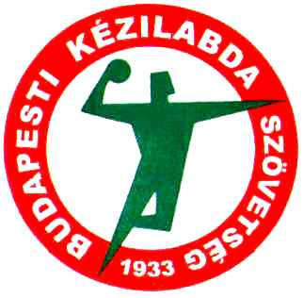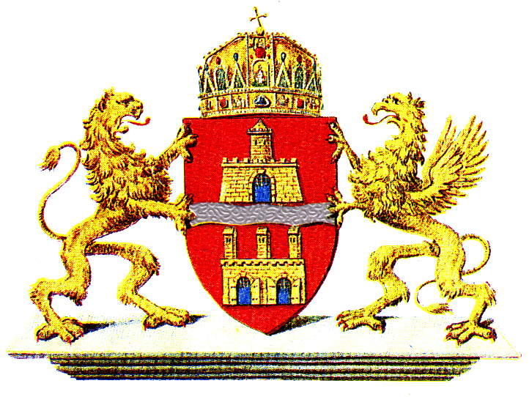

VI. BUDAPEST KUPA

Nemzetközi Kézilabda Torna
2007. december 27-29.
Budapest

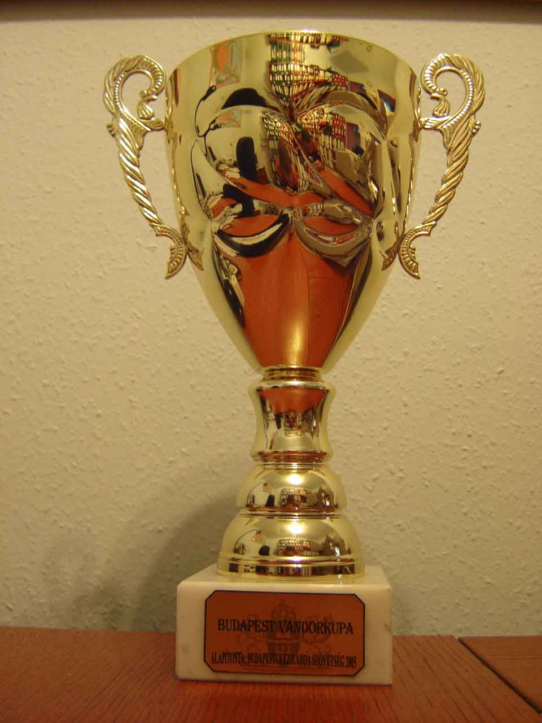

www.handballbudapest.hu
handballbudapest@t-online.hu
iroda.kezi@t-online.hu
VI. Budapest Kupa

2007. december 27. csütörtök
msz. | időpont | Mérkőző csapatok |  |  |  | csoport korcsoport | Eredmény |  | Versenybíró | Játékvezetők
1. | 10.00 | Pest megye | - | Észak-Dunántúl |  | FB/1. | 16 | 19 | Ihász I. | Pék | Szentesi
2. | 11.15 | Budapest | - | Dél-Dunántúl |  | FA/1. | 28 | 19 | Ihász I. | Kozák | Wenzel
3. | 12.30 | Észak-Alföld | - | Békéscsaba |  | FA/2. | 23 | 24 | Bednár | Pék | Szentesi
4. | 13.45 | Dél-Alföld | - | Baia Mare (ROU) |  | FB/2. | 27 | 23 | Bednár | Bócz | Pinizsi
5. | 15.00 | Dél-Dunántúl | - | Észak-Alföld |  | FA/3. | 23 | 23 | Bednár | Kozák | Wenzel
6. | 16.15 | Baia Mare (ROU) | - | Pest megye |  | FB/3. | 17 | 20 | Dobrovits | Pék | Szentesi
7. | 17.30 | Békéscsaba | - | Budapest |  | FA/4. | 17 | 30 | Dobrovits | Kozák | Wenzel
8. | 18.45 | Észak-Dunántúl | - | Dél-Alföld |  | FB/4. | 25 | 28 | Dobrovits | Sárosi | Tóth

Pest megye – Észak-Dunántúl (fiú B) 16:19 (8:7)
Vezette: Pék György – Szentesi Vilmos
Góllövők:
Pest megye: Horányi 7, Soproni 3, Kiss A 2, Szabó L. 2, Takó 2,
Edző: Kárpáti Krisztián
Észak Dunántúl: Katona 4, Bóka 3, Sápi 2, Paulay 2, Pető 2, Kozma 2, Gergely 2, Csóka 1, Kapcsándi 1.
Edzők: György László, Szabó László
Büntetődobások: 0/0 illetve 1/1
Büntetések: 4 illetve 8 perc

Budapest – Dél-Dunántúl (fiú A) 28:19 (14:8)
Vezette: Kozák Áron – Wenzel Tamás
Góllövők:
Budapest: Egyed 7, Szabó D. 7, Scheuring 5, Majoros 3, Gajdos 2, Balogh 2, Balázsovics 1, Hari 1.
Edzők: Golovin Vladimír, Molnár József
Dél-Dunántúl: Vald 4, Girán 3, Füstös 2, Nagy N. 2, Kovacsics 2, Sóos 2, Szomor 2, Takács 2, Szabó D. 1, Csonka 1.
Edzők: Vörös Károly, Gyulai László
Büntetődobások: 2/1 illetve 3/1
Büntetések: 6 perc a budapesti csapatnál

Észak-Alföld – Békéscsaba (fiú A) 23:24 (11:12)
Vezette: Pék György – Szentesi Vilmos
Góllövők:
Észak Alföld: Petrény 8, Stáb 6, Csengery 4, Tihaméri 3, Koós 1, Barkóczi 1.
Edző: Szabó Attila
Békéscsaba: Tokaji 5, Spák 4, Felföldi 4, Mochnács 3, Klemen 3, Frisnyicz 3, Csernyus 2.
Edzők: Volenta János, Szegfű Gergely
Büntetődobások: 3/3 illetve 4/4
Büntetések: 8 illetve 4 perc

Dél-Alföld – Baia Mare (fiú B) 27:23 (12:7)
Vezette: Bócz László – Pinizsi Zoltán
Góllövők:
Dél-Alföld: Galli 8, Szépál 4, Nagy 3, Szentgyörgyi 3, Bartoki 3, Nagy 2, Gyöngyi 1, Pásztor 1, Soós 1, Szeles 1,
Edző: Mandl Gábor
Baia Mare: Leoredean 8, Zolyomi 5, Roman 3, Depner 3, Dimitrescu 2, Filip 2.
Edzők: Alexandru Cristea
Büntetődobások: 0/0 illetve 2/2
Büntetések: 10 perc a Dél-Alföld csapatánál

Dél-Dunántúl – Észak-Alföld (fiú A) 23:23 (13:10)
Vezette: Kozák Áron – Wenzel Tamás
Góllövők:
Dél-Dunántúl: Vald 6, Bujtár 6, Takács 5, Sóos 3, Girán 2, Kovacsics 1.
Edzők: Vörös Károly, Gyulai László
Észak-Alföld: Stáb 6, Koós 3, Kovács 3, Tihaméri 3, Barkóczi 2, Csengeri 2, Petrény 2, Vizes 2,
Edző:Szabó Attila
Büntetődobások: 3/3 illetve 5/3
Büntetések: 6 illetve 8 perc

Baia Mare - Pest megye (fiú B) 17:20 (5:10)
Vezette: Pék György – Szentesi Vilmos
Góllövők:
Baia Mare: Leordean 6, Silinc 5, Matioc 3, Babici 2, Dimitrescu 1,
Edző: Alexandru Cristea
Pest megye: Soproni 6, Takó 5, Kiss A 2, Csovszki 2, Bujdos 1, Cseh 1, Faluvégi 1, Horány 1, Szabó L. 1,
Edző: Kárpáti Krisztián
Büntetődobások: 2/2 illetve 2/1
Büntetések: 4 illetve 4 perc

Békéscsaba - Budapest (fiú A) 17:30 (8:17)
Vezette: Kozák Áron – Wenzel Tamás
Góllövők:
Békéscsaba: Csernyus 5, Spák 4, Frisnyicz 2, Zsadányi 2, Sari 1, Szilágyi 1, Tokaji 1, Bagdi 1.
Edzők: Volenta János, Szegfű Gergely
Budapest: Szabó D. 6, Egyed 5, Balázsovics 5, Hari 4, Scheuring 4, Gajdos 2, Majoros 2, Békefi 1, Zsiga 1,
Edzők: Golovin Vladimír, Molnár József
Büntetődobások: 7/5 illetve 2/1
Büntetések: 2 illetve 8

Észak-Dunántúl – Dél-Alföld (fiú B) 25:28 (11:11)
Vezette: Sárosi Gábor – Tóth László
Góllövők:
Észak Dunántúl: Csóka 6, Nédó 5, Pulay 5, Nagy Zs. 2, Bak 2, Kozma 2, Kapcsándi 1, Katona 1, Pető 1.
Edzők: György László, Szabó László
Dél-Alföld: Szélpál 14, Nagy L. 5, Gárgyán 2, Réder 2, Pásztor 2, Bartoki 2, Soós 1.
Edző: Mandl Gábor
Büntetődobások: 1/1 illetve 2/1
Büntetések: 2 illetve 4 perc
msz. | időpont | Mérkőző csapatok |  |  | csoport korcsoport | Versenybíró | Eredm6ény |  | Játékvezetők
9. | 10.00 | Dél-Dunántúl | - | Észak-Alföld | LA/1. | Halmai | 21 | 17 | Bócz | Pinizsi
10. | 11.15 | Budapest | - | Hajdúság | LA/2. | Halmai | 15 | 13 | Csaba | Szabó Z.
11. | 12.30 | Észak-Dunántúl | - | Dél-Alföld | LB/1 | Halmai | 17 | 21 | Sárosi | Tóth
12. | 13.45 | Dél-Dunántúl | - | Budapest | LA/4. | Dobos | 17 | 18 | Csaba | Szabó Z.
13. | 15.00 | Baia Mare (ROU) | - | Észak-Dunántúl | LB/2. | Dobos | 14 | 34 | Sárosi | Tóth
14. | 16.15 | Dél-Alföld | - | Pest megye | LB/3. | Sándor | 25 | 12 | Bartha | Maszarek D.
15. | 17.30 | Észak-Alföld | - | Hajdúság | LA/4. | Sándor | 15 | 24 | Bócz | Pinizsi
16. | 18.45 | Pest megye | - | Baia Mare (ROU) | LB/4. | Sándor | 26 | 17 | Bartha | Maszarek D.

Dél-Dunántúl – Észak-Alföld (leány A) 21:17 (10:11)
Vezette: Bócz László – Pinizsi Zoltán
Góllövők:
Dél-Dunántúl: Kósa 4, Wágner 4, Kurucz 3, Juhász 3, Schatzl 2, Farkas 1, Karsai 1, Lengyel 1, Polics 1, Sánta 1,
Edzők: Wágner István, Arató Béla
Észak-Alföld: Csányi 6, Karvaj 3, Vas 3, Balázs 2, Homoki 1, Horváth A. 1, Rozgonyi 1,
Edző: Szabóné Sipos Éva
Büntetődobások: 4/2 illetve 2/2
Büntetések: 2 illetve 4 perc

Budapest – Hajdúság (leány A) 15:13 (9:7)
Vezette: Csaba József – Szabó Zoltán
Gollövők:
Budapest: Kovács G. 4, Zsigmond 3, Fekete B. 2, Hárs 2, Járai 2, Dávid 1, Lévai 1.
Edzők: Liskáné Balogh Zsuzsa, Gálhidiné Nagy Zsuzsa
Hajdúság: Dublinszki 6, Kerek 2, Varga 2, Marjai 1, Som 1, Dobos 1.
Edző: Rádinné Tóth Rózsa
Büntetődobások: 3/1 illetve 3/2
Büntetések: 8 perc a Budapest csapatánál

Észak-Dunántúl – Dél-Alföld (leány B) 17:21 (8:10)
Vezette: Sárosi Gábor – Tóth László
Góllövők:
Észak Dunántúl: Virág 8, Hercsik 3, Kocsis1, Gorza 1,Takács 1, Becsér 1, Pintér 1, Szaniszló 1.
Edző: Meggyes Rita
Dél-Alföld: Albert 6, Gávai 3, Homoki 3, Forgó 3, Tóth 2, Bárkányi 1,Hódi 1,Gyapjas 1,Takács 1.
Edző: Huba Dóra
Büntetődobások: 4/1 illetve 5/2
Büntetések: 2 illetve 4 perc

Dél-Dunántúl – Budapest (leány A) 17:18 (9:9)
Vezette: Csaba József – Szabó Zoltán
Góllövők:
Dél-Dunántúl: Wágner 6, Karsai 5, Kurucz 3, Schatzl 3.
Edzők: Wágner István, Arató Béla
Budapest: Kovács G. 5, Járai 4, Fekete 4, Nagy 3, Király 1, Farkas 1.
Edzők: Liskáné Balogh Zsuzsa, Gálhidiné Nagy Zsuzsa
Büntetődobások: 11//7 illetve 2/1
Büntetések: 6 illetve 8 perc

Baia Mare – Észak-Dunántúl (leány B) 14:34 (7:16)
Vezette: Sárosi Gábor – Tóth Zoltán
Góllövők:
Baia Mare:Buceschi 10, Blenche 3, Costán1,
Edző: Hruban Antonela, Muresan Ecaterina
Észak-Dunántúl: Kuhinkó 7, Takács 6, Becséri 5, Gorza 3, Hercsik 3, Virág 3, Debreceni 2, Pintér 2, Simon 1, Horváth C. 1, Kocsis 1.
Edző: Meggyes Dóra
Büntetődobások: 9/7 illetve 3/2
Büntetések: 2 illetve 6 perc

Dél-Alföld - Pest megye (leány B) 25:12 (14:7)
Vezette: Bartha Zsófia – Maszarek Dóra
Góllövők:
Dél-Alföld: Lajos 4, Takács 4, Gyapjas 4, Bárkányi 3, Walfisch 3, Homoki 3, Manga 1, Hódi 1, Tóth S. 1, Albert 1.
Edző: Huba Dóra
Pest megye: Gulyás 3, Gruber 2, Németh 2, Gróz 2, Halupka 2, Zsíros 1.
Edzők: Gróz János, Kántor Gábor
Büntetődobások: 3/2 illetve 2/2
Büntetések: 4 perc a Dél-Alföld csapatánál

Észak-Alföld – Hajdúság (leány A) 15:24 (6:9)
Vezette: Bócz László – Pinizsi Zoltán
Góllövők.
Észak Alföld: Gedai 3, Csányi 3, Karvaj 2, Horváth A. 2, Garamvölgyi 1, Homoki 1, Balla 1, Rozgonyi 1, Vas 1.
Edző: Szabóné Sípos Éva
Hajdúság: Som 6, Dublinszki 5, Varga 5, Kerek 2, Marjai 1, Dobos 1, Pócsi 1, Seprényi 1, Varga 1, Bakos 1.
Edző: Rádinné Tóth Rózsa
Büntetődobások: 2/1 illetve 3/0
Büntetések: 4 illetve 2 perc

Pest megye – Baia Mare (leány B) 26:17 (12:8)
Vezette: Bartha Zsófia – Maszarek Dóra
Góllövők.
Pest megye: Gróz 13, Németh L. 7, Gulyás 3, Halupka 1, Gruber 1, Zsíros 1.
Edző: Gróz János, Kántor Gábor
Baia Mare: Buceschi 7, Blenche 5, Costán 3, Mironescu 1, Bota 1.
Edző: Hruban Antonela, Muresan Ecaterina
Büntetődobások: 2/2 illetve 7/6
Büntetések: 2 illetve 2 perc

2007. december 28. péntek
msz. | időpont | Mérkőző csapatok |  |  | csoport korcsoport | Eredmény |  | Versenybíró | Játékvezetők
17. | 09.00 | Budapest | - | Észak-Alföld | FA/5. | 28 | 14 | Ihász I. | Bócz | Éliás
18. | 10.15 | Pest megye | - | Dél-Alföld | FB/5. | 17 | 14 | Ihász I. | Csaba | Szabó Z.
19. | 11.30 | Békéscsaba | - | Dél-Dunántúl | FA/6. | 15 | 23 | Pekarek | Bócz | Éliás
20. | 12.45 | Baia Mare (ROU) | - | Észak-Dunántúl | FB/5. | 18 | 27 | Pekarek | Csaba | Szabó Z.

Budapest – Észak-Alföld (fiú A) 28:14 (13:6)
Vezette: Bócz László – Éliás Gábor
Góllövők:
Budapest: Egyed 7, Szabó D. 7, Scheuring 5, Gajdos 4, Balázsovics 2, Békefi 1, Majoros 1, Hari 1.
Edzők: Golovin Vladimír, Molnár József
Észak-Alföld: Tihaméri 4, Csengeri 3, Farkas 2, Vizes 2, Barkóczi 1, Petrény 1, Stáb 1,
Edzők: Vörös Károly, Gyulai László
Büntetődobások: 1/0 illetve 2/1
Büntetések: 2 perc a budapesti csapatnál

Pest megye – Dél-Alföld (fiú B) 17:14 (8:6)
Vezette: Csaba József – Szabó Zoltán
Góllövők:
Pest megye: Faluvégi 4, Takó 3, Csovszki 2, Kiss A. 2, Soproni 2, Szabó L. 2, Vidács 2.
Edző: Kárpáti Krisztián
Dél-Alföld: Gyöngyi 6, Szélpál 5, Pásztor 2, Nagy L. 1,
Edzők: Mandl Gábor
Büntetődobások: 7/5 illetve 1/1
Büntetések: 8 illetve 12 perc

Békéscsaba – Dél-Dunántúl (fiú A) 15:23 (8:12)
Vezette: Bócz László – Éliás Gábor
Góllövők:
Békéscsaba: Sári 6, Frisnyicz 4, Mocháncs T. 2, Mocháncs G. 2, Zsadányi 1,
Edzők: Volenta János, Szegfű Gergely
Dél-Dunántúl: Bujtár 6, Spolár 5, Girán 4, Vlad 3, Csalló 1, Kovacsics 1, Sóos 1, Szomor 1, Takács 1.
Edzők: Vörös Károly, Gyulai László
Büntetődobások: 1/1 illetve 4/3
Büntetések: 4 perc a Békéscsabától

Baia Mare – Észak-Dunántúl (fiú B) 18:27 (9:11)
Vezette: Csaba József – Szabó Zoltán
Góllövők:
Baia Mare: Matioc 5, Babici 4, Lordean 3, Silinc 3, Dimitrescu 1, Filip 1, Zolyomi 1.
Észak-Dunántúl: Kisék 9, Nédó 5, Kapcsándi 3, Bak 2, Csóka 2, Marton 2, Pulay 2, Nagy Zs. 1, Katona 1,
Edző: György László, Szabó László
Büntetődobások: 6/5 illetve 1/1
Büntetések: 6 illetve 6 perc

Fiúk "A" csoport
 | Budapest |  | Dél Dunáéntúl |  | Észak Alföld |  | Békéscsaba |  |  |  | játszott | Nyert | döntetlen | vereség | lőtt gól | kapott gól | gólkülönbség | pont
Budapest |  |  | 28 | 19 | 28 | 14 | 30 | 17 | 1 | Budapest | 3 | 3 | 0 | 0 | 86 | 50 | 36 | 6
Dél Dunántúl | 19 | 28 |  |  | 23 | 23 | 23 | 15 | 2 | Dél Dunántúl | 3 | 1 | 1 | 1 | 65 | 66 | -1 | 3
Észak Alföld | 14 | 28 | 23 | 23 |  |  | 23 | 24 | 3 | Békéscsaba | 3 | 1 | 0 | 2 | 56 | 76 | -20 | 2
Békéscsaba | 17 | 30 | 15 | 23 | 24 | 23 |  |  | 4 | Észak Alföld | 3 | 0 | 1 | 2 | 60 | 75 | -15 | 1

Fiúk "B" csoport
 | Pest megye |  |  | Észak Dunántúl |  |  | Dél Alföld |  |  | Baia Mare |  |  |  |  |  |  | játszott | Nyert | döntetlen | vereség | lőtt gól | kapott gól | gólkülönbség | pont
Pest megye |  |  |  | 16 | 19 |  | 17 | 14 |  | 20 | 17 |  | 1. | Észak Dunántúl |  |  | 3 | 2 | 0 | 1 | 71 | 62 | 9 | 4
Észak Dunántúl | 19 | 16 |  |  |  |  | 25 | 28 |  | 27 | 18 |  | 2. | Dél Alföld |  |  | 3 | 2 | 0 | 1 | 69 | 65 | 4 | 4
Dél Alföld | 14 | 17 |  | 28 | 25 |  |  |  |  | 27 | 23 |  | 3. | Pest megye |  |  | 3 | 2 | 0 | 1 | 53 | 50 | 3 | 4
Baia Mare | 17 | 20 |  | 18 | 27 |  | 23 | 27 |  |  |  |  | 4. | Baia Mare |  |  | 3 | 0 | 0 | 3 | 58 | 74 | -16 | 0

2007. december 28. péntek
msz. | időpont | Mérkőző csapatok |  |  |  |  | csoport korcsoport | Versenybíró |  |  | Játékvezetők
25. | 10.00 | Budapest | - |  | Észak-Alföld |  | LA/5. | Kovács I. | 25 | 8 | Demeterné | Maszarek O.
26. | 11.15 | Baia Mare (ROU) | - |  | Dél-Alföld |  | LB/5. | Kovács I. | 16 | 30 | Kozák | Wenzel
27. | 12.30 | Dél-Dunántúl | - |  | Hajdúság |  | LA/6. | Kovács I. | 17 | 18 | Demeterné | Maszarek O.
28. | 13.45 | Pest megye | - |  | Észak-Dunántúl |  | LB/5. | Éliás | 14 | 25 | Kozák | Wenzel

Budapest – Észak-Alföld (leány A) 25:8 (13:3)
Vezette: Demeterné Füzesi Szilvia – Maszarek Ottó
Gollövők:
Budapest: Zsigmond 4, Dávid 4, Rásony 4, Nagy I. 3, Fekete 2, Járai 2, Lévai 2, Gellai 1, Faragó 1, Kovács G. 1, Nemeskéri 1.
Edzők: Liskáné Balogh Zsuzsa, Gálhidiné Nagy Zsuzsa
Észak Alföld: Csányi 3, Homoki 2, Petrovics 1, Rozgonyi 1, Vas 1.
Edző: Szabóné Sipos Éva
Büntetődobások: 1/0 illetve 0/0
Büntetések: 2 perc a Budapest csapatánál

Baia Mare – Dél-Alföld (leány B) 16:30 (8:15)
Vezette: Kozák Áron – Wenzel Tamás
Góllövők:
Baia Mare:Buceschi 11, Mironescu 2, Blenche 1, Costán1, Postá 1.
Edző: Hruban Antonela, Muresan Ecaterina
Dél-Alföld: Lajos 7, Homoki 5, Manga 5, Hódi 4, Bárkányi 2, Takács 2, Walfisch 2, Gávai 1, Forgó 1, Gyapjas 1,
Edző: Huba Dóra
Büntetődobások: 2/2 illetve 8/5
Büntetések: 10 illetve 2 perc

Dél-Dunántúl – Hajdúság (leány A) 17:18 (8:9)
Vezette: Demeterné Füzesi Szilvia – Maszarek Ottó
Góllövők:
Dél-Dunántúl: Schatzl 3, Karsai 3, Kurucz 3, Farkas 2, Kósa 2, Lengyel 1, Wágner 1, Juhász 1, Sánta 1.
Edzők: Wágner István, Arató Béla
Hajdúság: Varga 6, Som 5, Dublinszki 5, Pócsi 1, Kerek 1.
Edző:Rádinné Tóth Róza
Büntetődobások: 5/3 illetve 6/4
Büntetések: 2 illetve 4 perc

Pest megye – Észak-Dunántúl (leány B) 14:25 (9:13)
Vezette: Kozák Áron – Wenzel Tamás
Góllövők.
Pest megye: Gróz 7, Németh L. 3, Gruber 3, Nyilas 1.
Edző: Gróz János, Kántor Gábor
Észak-Dunántúl: Gorza 5, Kuhinkó 5, Kocsis 3, Pintér 3, Becsér 2, Virág 2, Szaniszló 2, Horváth 1, Simon 1.Debreceni 1,.
Edző: Meggyes Rita
Büntetődobások: 4/4 illetve 2/2
Büntetések: 4 illetve 2 perc

Leányok "A" csoport
 | Budapest |  |  | Dél Dunáéntúl |  | Észak Alföld |  | Hajdúság |  |  |  | játszott | Nyert | döntetlen | vereség | lőtt gól | kapott gól |  | gólkülönbség |  | pont
Budapest |  |  |  | 18 | 17 | 25 | 8 | 15 | 13 | 1. | Budapest | 3 | 3 | 0 | 0 | 58 | 38 |  | 20 |  | 6
Dél Dunántúl | 17 |  | 18 |  |  | 21 | 17 | 17 | 18 | 2. | Hajdúság | 3 | 2 | 0 | 1 | 55 | 47 |  | 8 |  | 4
Észak Alföld | 8 |  | 25 | 17 | 21 |  |  | 15 | 24 | 3. | Dél Dunántúl | 3 | 1 | 0 | 2 | 55 | 53 |  | 2 |  | 2
Hajdúság | 13 |  | 15 | 18 | 17 | 24 | 15 |  |  | 4. | Észak Alföld | 3 | 0 | 0 | 3 | 40 | 70 |  | -30 |  | 0
Leány "B" csoport
 |  | Pest megye |  | Észak Dunántúl |  | Dél Alföld |  | Baia Mare |  |  |  | játszott | Nyert | döntetlen | vereség | lőtt gól |  | kapott gól |  | gólkülönbség | pont
Pest megye |  |  |  | 14 | 25 | 12 | 25 | 26 | 17 | 1. | Dél Alföld | 3 | 3 | 0 | 0 | 76 |  | 45 |  | 31 | 6
Észak Dunántúl |  | 25 | 14 |  |  | 17 | 21 | 34 | 14 | 2. | Észak Dunántúl | 3 | 2 | 0 | 1 | 76 |  | 49 |  | 27 | 4
Dél Alföld |  | 25 | 12 | 21 | 17 |  |  | 30 | 16 | 3. | Pest megye | 3 | 1 | 0 | 2 | 52 |  | 67 |  | -15 | 2
Baia Mare |  | 17 | 26 | 14 | 34 | 16 | 30 |  |  | 4. | Baia Mare | 3 | 0 | 0 | 3 | 47 |  | 90 |  | -43 | 0

Elődöntők

Leány:

Hajdúság – Dél-Alföld (leány) 15:26 (6:10)
Vezette: Bognár Attila – Pinizsi Zoltán
Gólövők:
Hajdúság: Varga É. 3, Marjai 2, Dobos 2, Kerek 2, Seprényi 2, Bakos 2, Dublinszki 1, Pócsi 1.
Edző: Rádinné Tóth Rózsa
Dél-Alföld: Forgó 8, Lajos 5, Homoki 4, Hódi 3, Manga 3, Walfsich 1, Gyapjas 1, Takács 1.
Edző: Huba Dóra
Büntetődobások: 5/5 illetve 5/5
Büntetések: 4 illetve 6 perc

Budapest – Észak-Dunántúl (leány) 26:15 (11:10)
Vezette: Bartha Zsófia – Maszarek Dóra
Góllövők:
Budapest: Kovács G. 10, Zsigmond 6, Fekete 4, Nagy 4, Járai 1, Ráksony 1.
Edző: Liskáné Balogh Zsuzsa, Gálhidiné Nagy Zsuzsa
Észak-Dunántúl: Virág 5, Kocsis 3, Kuhinkó 2, Simon 2, Gorza 2, Szaniszló 1.
Edző: Meggyes Rita
Büntetődobások: 4/4 illetve 1/0
Büntetések: 2 perc az Észak-Dunántúl csapatánál

Fiúk:

Dél-Dunántúl – Észak-Dunántúl (fiú) 20:23 (10:9)
Vezette: Kozák Áron – Wenzel Tamás
Góllövők:
Dél-Dunántúl: Vald 5, Girán 5, Spolár 5, Sóos 2, Bujtár 1, Szabó 1, Szomor 1.
Edző: Vörös Károly
Észak-Dunántúl: Kozma 5, Nédó 5, Gergely 4, Csóka 3, Pulay 3, Sápi 2, Pető 1,
Edzők: György László, Szabó László
Büntetődobások: 5/4 illetve 2/1
Büntetések: 10 illetve 8 perc

Budapest – Dél-Alföld (fiú) 26:13 (16:5)
Vezette: Csaba József – Éliás Gábor
Góllövők:
Budapest: Szabó D. 6, Gajdos 5, Kovács 4, Scheuring 4, Majoros 3, Egyed 2, Hari 1, Zsiga 1.
Edzők: Golovin Vladimír, Molnár József,
Dél-Alföld: Gyöngyi 4, Szélpál 4, Nagy L. 2, Pásztor 1, Réder 1, Bartóki 1.
Edző: Mandl Gábor
Büntetődobások: 3/3 ill 1/1
Büntetések: 2 illetve 4 perc
HELYOSZTÓK

7. helyért

Észak-Alföld – Baia Mare (leány) 26:24 (13:12)
Vezette: Bognár Attila – Pinizsi Zoltán
Góllövők:
Észak-Alföld: Karvaj 10, Petrovics 7, Horváth 3, Gedvai 3, Csányi 2, Homoki 1.
Edző: Szabóné Sipos Éva
Baia Mare: Busceschi 16, Costan 4, Belnche 3, Azoiteu 1.
Edző: Hruban Antonela, Muresch Escaterina
Büntetődobások: 3/3 illetve 0/0
Büntetések: 4 illetve 2 perc

Észak-Alföld – Baia Mare (fiú) 29:22 (12:10)
Vezette: Sárosi Gábor – Tóth László
Góllövők:
Észak-Alföld: Stáb 10, Petrény 5, Csengeri 4, Farkas 3, Tihaméri 3, Barkóczi 2, Divék 1, Vizes 1
Edző: Szabó Attila
Baia Mare: Leordean 6, Silinc 6, Matioc 5, Depner 3, Stastaran 1, Zolyomi 1.
Edző: Alexandru Cristea
Büntetődobások: 2/1 illetve 5/1
Büntetések: 6 perc a Baia Mare csapatánál

5. helyért

Pest megye – Dél-Dunántúl (leány) 15:21 (7:11)
Vezette: Bognár Attila – Pinizsi Zoltán
Góllövők:
Pest megye: Gróz 6, Zsíros 3, Halupka 3, Németh L. 2, Nyilas 1.
Edző: Gróz János
Dél Dunántúl: Golics 4, Saltz 4, Juhász 3, Kurucz 3, Ignácz 3, Kósa 2, Farkas 1, Katona 1.
Edzők: Wágner István, Arató Béla
Büntetődobások: 3/3 illetve 2/0
Büntetések: 6 perc a Dél-Dunántúl csapatánál

Békéscsaba – Pest megye (fiú) 21:20 (7:13)
Vezette: Kozák Áron – Wenzel Tamás
Góllövők:
Békéscsaba: Felföldi 8, Zsadányi 5, Szilágyi 3, Mochnács 2, Sari 1, Frisnyicz 1, Szenteszki 1.
Edző: Volent János
Pest megy: Takó 3, Soproni 3, Kiss 3, Csovszki 3, Bujdos 3, Karlovics 2, Szabó L. 2, Vidács 1.
Edző: Kárpáti Krisztián
Büntetődobások: 1/1 illetve 3/1
Büntetések: 2 illetve 2 perc
3. helyért

Hajdúság – Észak-Dunántúl (leány) 20:25 (7:13)
Vezette: Horváth László – Dr. Vattay Gergely
Góllövők:
Hajdúság: Som 5, Dublinszki 5, Varga 4, Dobos 2, Boglyó 1, Kerek 1, Marjai 1, Pócsi 1,
Edző: Rádinné Tóth Rózsa
Észak-Dunántúl: Simon 6, Virág 5, Becséri 4, Takács 3, Gorza 2, Kocsis 2, Hercsik 1, Kuhinkó 1, Szaniszló 1.
Edző: Meggyes Rita
Büntetődobások: 2/2 illetve 3/2
Büntetések: 4 perc az Észak Dunántúl válogatottjánál

Dél-Dunántúl – Dél-Alföld (fiú) 12:16 (2:8)
Vezette: Bonifert Ferenc – Hargitai Gábor
Góllövők:
Dél-Dunántúl: Bujtár 3, Girán 3, Sóos 3, Vald 1, Takács 1, Kovacsics 1,
Edző: Vörös Károly, Gyulai László
Dél-Alföld: Szélpál 8, Gárgyán 2, Gyöngyi 2, Galli 1, Pásztor 1, Soós 1, Nagy 1.
Edző: Mandl Gábor
Büntetődobások: 3/3 illetve 2/2
Büntetések: 10 illetve 6 perc

1.helyért

Dél-Alföld – Budapest (leány) 18:17 (16:16) (9:8)
Vezette: Horváth László – Dr. Vattay Gergely
Góllövők:
Dél Alföld: Forgó 5, Homoki 5, Lajos 3, Walfisch 2, Gyapjas 2, Takács 1,
Edző: Huba Dóra
Budapest: Kovács G. 5, Fekete 3, Hárs 3, Járai 2, Zsigmond 2, Nagy 1, Rásony 1.
Edzők: Liskáné Balogh Zsuzsa, Gálhidiné Nagy Zsuzsa
Büntetődobások: 3/2 (2/2) illetve 0/0 (3/1)
Büntetések: 8 illetve 4 perc

Észak Dunántúl – Budapest (fiú) 17:21 (9:7)
Vezette: Bonifert Ferenc – Hargitai Gábor
Góllövők:
Észak Dunántúl: Pulay 10, Nédó 2, Kozma 2, Csóka 2, Katona 1.
Edzők: György Lűszló, Szabó László
Budapest: Scheuring 7, Egyed 6, Gajdos 4, Szabó 2, Hari 1, Majoros 1.
Edzők: Golovin Vladimír, Molnár József
Büntetődobások: 6/6 illetve 2/2
Büntetések: 10 illetve 10 perc

VI. BUDAPEST KUPA
VÉGEREDMÉNYE

Leányok Fiúk

8. Baia Mare Baia Mare
7. Észak-Alföld Észak Alföld
6. Pest megye Pest megye
5. Dél-Dunántúl Békéscsaba
4. Hajdúság Dél Dunántúl
3. Észak Dunántúl Dél Alföld
2. Budapest Észak Dunántúl
1. Dél Alföld Budapest

A HUC Kft a HUMMEL márka magyarországi képviselete által felajánlott különdíjak:

Legjobb kapus: Kothencz Vivien (Dél Alföld) Ignácz György (Észak-Dunántúl)
Legjobb játékos: Homoki Regina (Dél Alföld) Szabó Dániel (Budapest)

